Noch schlanker bei gleicher Funktionalität
Die Metalldeckensegel LMD-DS 315 und Plafotherm® DS 315 setzen neue Maßstäbe mit einer noch geringeren Aufbauhöhe bei gleichbleibenden Brand-, Schallschutz- und Nachhaltigkeitswerten.

Mit den Deckensegeln LMD-DS 315 und Plafotherm® DS 315 stellt die Lindner Group eine neue Generation von Deckensegeln vor. Die Nachfolgemodelle des Metalldeckensegels LMD-DS 312 kehren mit geringerer Aufbauhöhe, gleichbleibenden Akustik-, Schall- und Brandschutzeigenschaften sowie herausragender Nachhaltigkeit zurück.

Symbiose aus Wirtschaftlichkeit und Funktionalität
Die rahmenlosen Deckensegel punkten vor allem in Sachen Wirtschaftlichkeit und bieten gleichzeitig die volle Bandbreite an Funktionalität. Zum einen sind die Segel mit ihrer schlanken, filigranen Optik einfach zu montieren und ohne Werkzeug revisionierbar. Zum anderen bieten die kostengünstigen Deckensegel überzeugende Werte in Sachen Brandschutz, Schallschutz und Nachhaltigkeit – je nach Anforderungen. Das Metalldeckensegel LMD-DS 315 verfügt außerdem über Cradle to Cradle Certified® Gold und leistet damit einen wichtigen Beitrag zu mehr Nachhaltigkeit.

Bühne frei für unendliche Möglichkeiten
Auch in puncto Design eröffnen die Deckensegel architektonische Gestaltungsspielräume: Die rahmenlosen Metalldeckensegel lassen sich frei im Raum anordnen und ermöglichen dadurch eine flexible Raumplanung. Die offene Konstruktion der Segel erlaubt darüber hinaus eine „schwebende“ Optik der Elemente sowie einen Blick auf die Rohbetondecke. Unabhängige Installationsmöglichkeiten von Leuchten und Einbauten zwischen den Deckensegeln unterstreichen diesen Effekt. Die Oberflächen der Metalldeckensegel können pulverbeschichtet oder mit Digitaldruck und verschiedenen Perforationen ausgeführt werden.

Effiziente Heiz-/Kühltechnik on top
Mit der Deckensegelvariante Plafotherm® DS 315 wird das Metalldeckensegel LMD-DS 315 zusätzlich mit einer Heiz- und Kühltechnik ausgestattet. So sorgt das Segel mit hoher Heiz- und Kühlleistung für ein angenehmes Raumklima im Gebäude. Erreicht wird dies mittels Strahlung und Konvektion. Zudem bieten Lindner Plafotherm® Heiz-/Kühldeckensegel die nötige Flexibilität: Thermisch aktive und passive Zonen können mit den Deckensegeln je nach Bedarf problemlos kombiniert werden. Darüber hinaus befinden sich noch viele weitere Plafotherm® Heiz-/Kühldecken mit Cradle to Cradle Certified® Silber Zertifizierung im Portfolio der Lindner Group.

Bilder
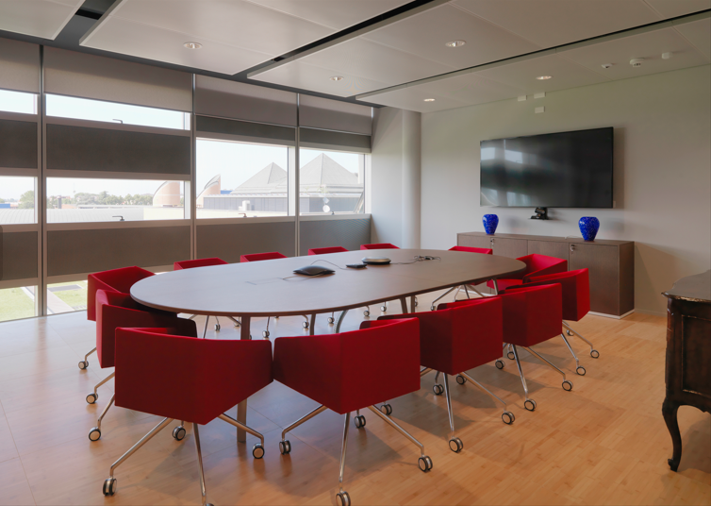
Lindner_DS_315_img_it_caparma_6_© Photo EnricoCano.jpg
Bildverweis: © PhotoEnricoCano

Lindner Group
Die Lindner Group ist Europas führender Komplettanbieter in den Bereichen Innenausbau inkl. Gebäudetechnik, Fassaden und Isoliertechnik. Das Familienunternehmen verfügt über mehr als 55 Jahre Erfahrung im „Bauen mit neuen Lösungen“, der Entwicklung und Ausführung von individuellen und fortschrittlichen Projektlösungen, die Mehr.Wert bieten. Mit weltweit gut 7.500 Mitarbeitern betreibt Lindner vom bayerischen Arnstorf aus Produktionsstätten und Tochtergesellschaften in mehr als 20 Ländern.

Weitere Infos unter www.Lindner-Group.com
XING | LinkedIn | Twitter | Pinterest | Instagram | Facebook | YouTube

